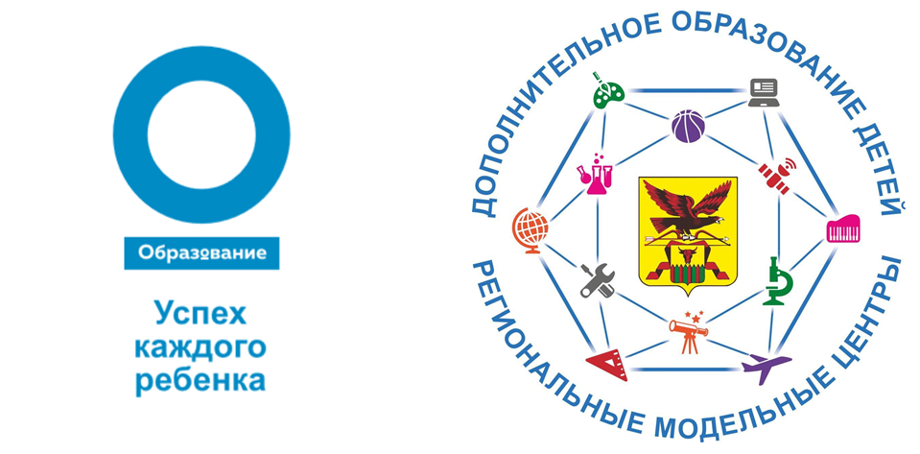 **Вниманию родителей!**

В рамках национального проекта "Образование" в муниципальном районе "Александрово-Заводский район" реализуется проект **"Успех каждого ребёнка".**

Цель проекта: сделать дополнительное образование открытым, доступным и качественным.

МБУ ДО «Детская школа искусств» с. Александровский Завод является Муниципальным опорным центром по внедрению Целевой модели дополнительного образования детей на территории района.

**1 сентября 2021 года в Александрово-Заводском районе будет внедрена Система персонифицированного финансирования дополнительного образования.** Часть дополнительных общеобразовательных программ перейдет на персонифицированное финансирование. В персонифицированном финансировании будет участвовать Муниципальное учреждение дополнительного образования «Детско-юношеская спортивная школа». Чтобы оплатить кружки и секции за счет бюджета, родителям нужно будет с 1 сентября 2021 года:

• зайти на сайт Навигатора дополнительного образования по ссылке <https://navigator.zabedu.ru/>;

• получить на ребенка Сертификат персонифицированного финансирования;

• выбрать для ребенка занятия и записаться на обучение;

• использовать средства Сертификата для оплаты занятий, которые посещает ребенок.

**Чем отличается сертификат учета от сертификата персонифицированного финансирования?**

**Сертификат учета** представляет собой электронную запись в Навигаторе. Это сертификат без денег. Его может получить любой ребенок возраста от 5 до 18 лет. С ним ребенок записывается на любые программы, как и раньше.

**Сертификат персонифицированного финансирования - э**то реестровая запись о включении ребенка в систему персонифицированного дополнительного образования. У сертификата есть номинал – бюджетные деньги, которые можно потратить только на оплату кружка или секции, переведенного на механизм персонифицированного финансирования. Размер номинала определяют муниципальные власти.

Более подробная информация о правилах получения сертификатов, номинале и реестре программ, которые можно будет оплатить со счета сертификата, будет опубликована дополнительно, ближе к учебному году.

**Уважаемые родители!**

**По интересующим вопросам обращайтесь**

в Муниципальный опорный центр Александрово-Заводского района

Телефон: 2-11-86, 2-12-06